**Ocupação Flores do Campo na cidade de Londrina e o retrato da exclusão**

Sandra Maria Almeida Cordeiro, Isadora Ferreira Brizola, Victoria Dísparo Franco, Laura Rampazo Giandoso, Mariana Gastão Davanzo

**Resumo:** Esse artigo tem por objetivo apresentar reflexões e análises realizadas sobre a ocupação Flores do Campo - Londrina PR, buscando contextualizar esse território no contexto da cidade informal, integrando o Projeto de Extensão Estudos de Impacto de Vizinhança – EIV– da Universidade Estadual de Londrina. Para sua elaboração foi realizada a revisão bibliográfica, seguida de pesquisa documental, bem como observação e a participação dos docentes e discentes nas atividades. Essa articulação da extensão e pesquisa de forma indissociável amplia o aprendizado no processo educativo assim como a formação profissional do corpo docente e dos discentes por meio do aprimoramento acadêmico constante o que nos impõe desafios de pensar, refletir essa realidade dinâmica, complexa, buscando as aproximações com parcela da população excluída do direito a cidade.

**Palavras-chave:** Estatuto da Cidade, Estudo de Impacto de Vizinhança, Cidade ilegal, Ocupação irregular.

**Resumen**: Este artículo tiene como objetivo presentar reflexiones y analisis realizados sobre la ocupación de Flores do Campo - Londrina PR, contextualizando este territorio en el contexto de la ciudad informal, integrando el Proyecto de Extensión de Estudios de Impacto de Vencidad - EIV - de la Universidad Estatal de Londrina. Para su elaboración se realizó una revisión bibliográfica, seguida de una investigación documental, así como la observación y la participación de profesores y estudiantes en sus actividades. Esta articulación de extensión e investigación de forma inseparable expande el aprendizaje en el proceso educativo así como la formación profesional de docentes y estudiantes a través de la mejora académica constante, lo que nos impone desafíos para pensar, reflejar esta realidad dinámica, compleja, buscando aproximaciones con parte de la población excluida del derecho a la ciudad.

**Palabras clave:** Estatuto de la Ciudad, Estudio de Impacto de Vencidad, Ciudad Ilegal, Ocupación Irregular.

**Introdução**

Em 2020, no Brasil assim como em diversos outros países, devido à pandemia da Covid-19 e a necessidade de distanciamento social, inúmeras atividades de diferentes setores foram suspensas. O ensino, um dos principais atingidos, passou a ser realizado de maneira não presencial, no caso no formato de Ensino Remoto Emergencial, no qual os estudantes de diferentes níveis e modalidades de ensino presenciais passaram a estudar no sistema remoto. No ensino superior, além das aulas na graduação e pós-graduação, o sistema remoto também foi adotado por projetos de pesquisa e de extensão.

Nesse contexto, o Projeto de Extensão Estudos de Impacto de Vizinhança – EIV – da Universidade Estadual de Londrina, ao iniciar suas atividades em 2020, demandou a busca por formas de aproximação e estudos com temas ligados ao Projeto, uma vez que não era possível estar em campo neste momento tão delicado. O projeto conta com docentes e discentes dos cursos de graduação e pós-graduação das áreas de Arquitetura e Urbanismo, Engenharia Civil, Direito, Geografia e Serviço Social, tornando-se um importante espaço interdisciplinar de compartilhamento e disseminação de conhecimentos, aprofundando os temas que perpassam o cotidiano, destacando aqui a cidade ilegal.

Considerando os objetivos do projeto foram realizadas aproximações com o tema da moradia, pois a dialética existente entre a necessidade de morar e a reprodução do capital produz um dos mais proeminentes problemas presenciados pela sociedade: a crise da falta e/ou precariedade nas habitações, que nos países da periferia do capitalismo são problemas estruturais, permanentes.

No cerne das questões relacionadas à moradia está a produção da habitação do extrato de menor renda da população, que acontece em grande maioria, mediante a apropriação ilegal do solo urbano que pode conotar, antes de qualquer outra coisa, como a demonstração de coragem, força e por vezes de vontade de viver do ser humano. Nesse contexto se insere Londrina, moldada por meio de condomínios horizontais e verticais de alto padrão, bem como pelas ocupações irregulares. Mesmo tendo outras questões relacionadas a esta temática, buscou-se estudar as ocupações tendo como ponto de partida a ocupação Flores do Campo, dada sua particularidade no contexto habitacional do município. Pode-se afirmar que a ocupação Flores do Campo, uma obra inacabada e abandonada do PMCMV no município de Londrina, é um território inserido no contexto da cidade informal, como destaca Maricato (1999) ao discutir a exclusão urbanística, representada pela gigantesca ocupação ilegal do solo urbano, ignorada na representação da "cidade oficial”.

Para o estudo realizamos uma revisão bibliográfica sobre os temas: Cidades Ilegais, Estatuto da Cidade, Estudos de Impactos de Vizinhança, bem como pesquisa documental utilizando os dados referentes ao Relatório de Atividades do Projeto EIV do ano de 2020, observação e participação dos docentes e discentes nas atividades do Projeto. Aproximamos dessa temática sobre a ilegalidade presente nas cidades e delimitamos para esse estudo a Ocupação Flores do Campo por ser essa característica de uma obra inacabada e abandonada do PMCMV no município de Londrina~~.~~

Os estudos foram divididos em momentos distribuídos em apresentações, discussões e reflexões o que suscitou a produção do relatório. O texto final foi organizado em partes. Inicialmente discutiu-se sobre o planejamento urbano e o estatuto da cidade, para em seguida, sobre as ocupações irregulares na cidade de Londrina, tendo como recorte espacial a área denominada Flores do Campo.

**2 Planejamento urbano e estatuto da cidade**

Com o grande crescimento das cidades brasileiras, o ambiente urbano tornou-se reflexo da desigualdade social no país, levando ao aumento da pressão social pelo direito à terra urbana e à igualdade social no Brasil. Esse país marcado por essas desigualdades sociais e pelo frequente desrespeito aos direitos humanos fundamentais, discorrer sobre planejamento urbano pode ser uma utopia. Para um grande número de brasileiros, o direito à moradia ainda não se concretiza, sem mencionar aqui os direitos ao trabalho, à assistência social, educação, saúde, previdência dentre outros.

Nos últimos anos, considerando alguns aspectos da vida social, o debate sobre a cidade e seu planejamento tem sido pautado pela representação de um Estado que é o lugar da ineficiência, da ineficácia e da corrupção.

Nossos desafios em relação ao planejamento urbano estão relacionados muito mais aos conflitos presentes na complexa construção social da vida coletiva do que no domínio das técnicas e das ciências. A trajetória do Estatuto da Cidade, talvez mais do que seu conteúdo, ilustra o debate sobre o direito ao planejamento urbano.

O marco legal para a formulação da Política Urbana brasileira vigente tem origem na Constituição Federal de 1988, com destaque nos artigos 182 e 183, posteriormente regulamentados pelo Estatuto das Cidades, Lei 10.257, de 2001, que regula o uso da propriedade urbana a favor do bem social coletivo. O artigo 182 retrata a política de desenvolvimento urbano, executada pelo Poder Público municipal, conforme diretrizes gerais fixadas em lei, que tem por objetivo ordenar o pleno desenvolvimento das funções sociais da cidade e garantir o bem-estar de seus habitantes. Para garantir o cumprimento das funções sociais da cidade a da propriedade urbano, essa lei é norteada por 19 diretrizes (Brasil, 1988).

Em conjunto com outras esferas de garantias constitucionais, como a do desenvolvimento econômico e social e a do meio ambiente equilibrado, a função social da cidade e da propriedade urbana orienta a política urbana e a aplicação dos seus institutos. O Estatuto da Cidade passou a ser um instrumento legal mediador entre a Constituição Federal e os planos diretores dos Municípios, estabelecendo as diretrizes gerais da política urbana a partir do princípio da função social da cidade e da propriedade urbana, a ser observado na utilização dos instrumentos da política urbana (Brasil, 2001). No plano diretor são traçados os princípios e as estratégias de desenvolvimento, o sistema de planejamento e o plano regulador do regime urbanístico. Além disso, a lei prevê de forma não exaustiva alguns instrumentos, como os planos nacionais, regionais e estaduais; planejamento regional e municipal (no qual se enquadra o plano diretor); os institutos tributários e financeiros; os institutos jurídicos e políticos e o Estudo Prévio de Impacto Ambiental (EIA) e Estudo Prévio de Impacto de Vizinhança (EIV).

O termo Estudos de Impactos de Vizinhança (EIV) foi criado com a aprovação do Estatuto da Cidade, estabelecido pela lei n. 10.257, 10 de julho de 2001, em que estabelece diretrizes gerais da política, urbana, em seu artigo 36 diz que lei municipal definira os empreendimentos e atividades privados ou públicos em áreas urbanas que dependerão de elaboração de estudo prévio de impacto de vizinhança (EIV) para obter as licenças, autorizações de construção e ampliação ou funcionamento a cargo do Poder Público Municipal.

Segundo Valésia (2014) é um instrumento de precaução, o qual procura manter o equilíbrio do crescimento urbano garantindo condições mínimas de ocupação dos espaços habitáveis a fim de descrever e possibilitar reflexões sobre os possíveis impactos socioambientais que possam ocorrer em áreas urbanas. Para tanto estes estudos devem ser elaborados de forma técnica e principalmente com a participação popular. É um instrumento contemporâneo que visa atender as exigências da vida moderna e está ligado ao direito urbano ambiental, que tem sua matriz no cumprimento da função social da propriedade. Considerando que os equipamentos urbanos e comunitários servem à realização e à interligação dessas funções, sendo necessários à qualidade de vida da população e ao equilíbrio do meio ambiente urbano, é imprescindível que o poder público promova o acesso da população a esses recursos, inibindo a sua concentração em áreas privilegiadas. E, quando da implantação ou ampliação de determinado empreendimento ou atividade, que aja eficientemente, seja a evitar o comprometimento da capacidade funcional desses equipamentos, seja a propiciar a sua devida criação e monitoramento pelo bem da coletividade.

**2.1 Londrina e as ocupações irregulares: destaque para a ocupação Flores do Campo**

A população urbana brasileira cresceu rápido em 50 anos, que viu suas cidades absorverem mais de 100 milhões de pessoas. A população migrante, dentre elas aquelas que saíram do campo por busca de novas oportunidades, chegou à cidade e se viu excluída de acesso a moradias formais, amontoaram-se nas favelas, sem água, esgoto, transporte, escolas, empregos, hospitais, caracterizando assim a cidade ilegal segundo Maricato (2003).

A ilegalidade é o que define as ocupações e favelas, é a relação que o morador tem com a propriedade da terra. São de áreas ocupadas, que não tem um contrato de compra e venda, que garanta algum direito sobre a parcela da terra onde o ocupante edifica, precariamente, sua moradia. Essas ocupações ilegais são alternativas mais comuns e acessíveis à população de baixa renda. “A terra é o nó”, é uma mercadoria, tem um alto preço, as construções de interesse social não são de interesse do sistema capitalista, no qual vivemos, desta forma, essa ilegalidade é resultado da falta de opções. O Estado como um dos principais produtores e reprodutores do espaço urbano, responde mais aos interesses da grande burguesia, e “esconde” a cidade ilegal do conhecimento dos cidadãos (Maricato, 1999).

A crescente urbanização do município de Londrina acompanhada da não produção de moradias para todos, tem se tornado um dos principais fatores para as ocupações. Estas são formas espaciais produzidas pela ilegalidade da ocupação do solo urbano o que produz uma enorme população que não pode participar do mercado residencial formal.

A partir dos anos 2000, novas ocupações de terra ocorreram na cidade de Londrina, como demonstra o mapa abaixo, dentre elas destacamos a ocupação do Residencial Flores do Campo, em 2016.

Figura 1. Localização das áreas de ocupações irregulares na Cidade em Londrina: ano de criação e quantidade de famílias.

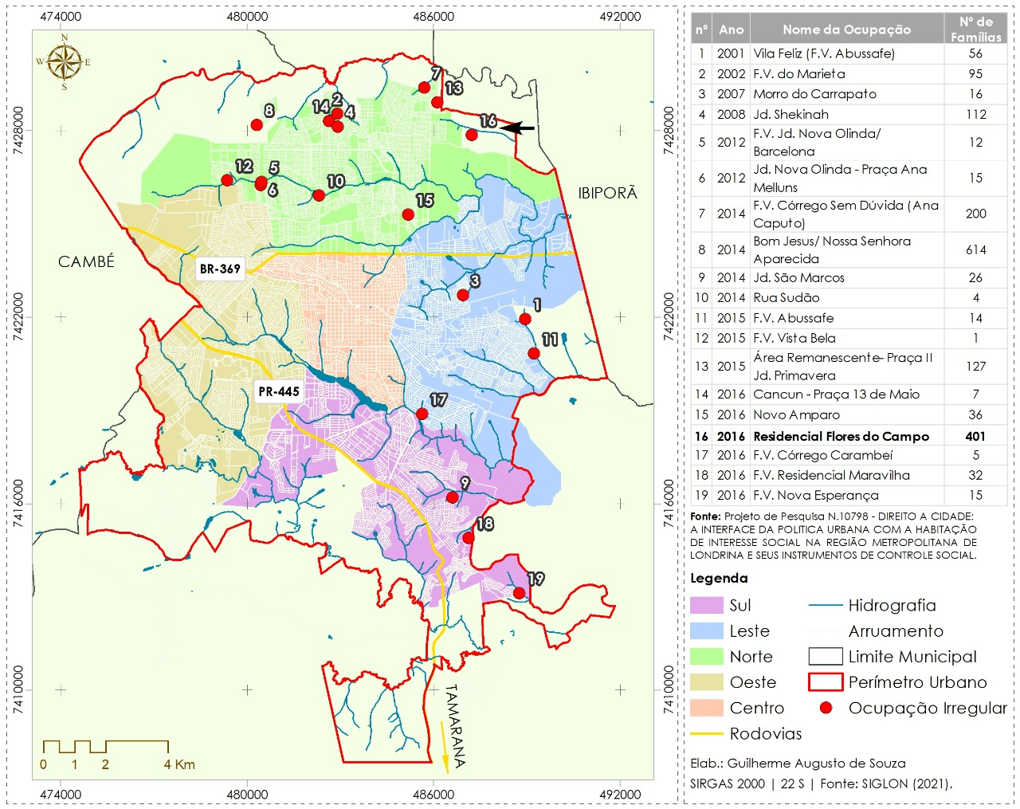

Elaboração: Souza, G., 2021.

Dessas 19 ocupações, apenas 12 estão em estudo para regularização pela Companhia de Habitação de Londrina - COHAB-LD, sendo que as demais permanecerão na situação de irregularidade, até que novos estudos sejam realizados e novas ações sejam realizadas. A grande maioria das ocupações possui data de criação registrada na COHAB-LD, contudo, nos últimos anos o processo tem ocorrido de modo tão rápido que a Companhia não tem conseguido acompanhar, limitando-se a mapear as ocupações recentes.

As ocupações irregulares são expressivas na cidade de Londrina, podendo se afirmar que quase sempre estiveram presentes. Cada ocupação possui particularidades, mas a moradia irregular está sempre marcada por vulnerabilidades sociais e exclusão, como no caso da Ocupação Flores do Campo.

A princípio projetado para ser um empreendimento habitacional denominado Residencial Flores do Campo, foi construído com recursos do Programa Minha Casa Minha Vida – PMCMV – e direcionado para a faixa de renda de famílias entre de 0 a 3 salários mínimos. Está localizado na zona norte da cidade de Londrina-PR e consideravelmente afastado da malha urbana da cidade, conforme se pode verificar na seta indicativa na Figura 1 e o destaque em negrito na legenda. O empreendimento, iniciou sua construção em 2013, com previsão de entrega de 1.218 unidades habitacionais para 2015.

Entretanto, em 2014, o empreendimento foi paralisado por falta de repasse financeiro, segundo a construtora, por descumprimento do contrato, segundo apurado por reportagens à época, permanecendo assim por dois anos sem perspectiva de retomada das obras e com 48% da obra concluída. (Ghisi, 2017). Durante este tempo, principalmente devido à falta de infraestrutura, as construções que haviam sido levantadas no local, mas que ainda não estavam acabadas, foram se deteriorando, assim como o próprio terreno do empreendimento que passou a sofrer erosão devido à falta de drenagem da água da chuva.

Em outubro de 2016, o canteiro de obras daquele que seria o conjunto Flores do Campo passou a ser ocupado, por pessoas que se encontravam inscritos em uma fila de espera da COHAB-LD e que apresentavam dificuldades em arcar com pagamento de aluguel. Destaca-se também alguns moradores de rua, os quais obtinham conhecimento do movimento através da divulgação de fotos e informações por outras pessoas ou mesmo notícias que na época eram veiculadas na mídia, engrossaram o grupo de pessoas sem teto que se dirigiram para o Flores do Campo.

No dia em que entraram no local, até então abandonado, grande parte das unidades habitacionais em condições mínimas de moradia foram ocupadas. A COHAB-LD realizou o levantando da real situação, identificando 401 famílias residindo no local em 2016. No mesmo ano houve uma tentativa de reintegração de posse, seguida de outras, o que fez com que várias famílias saíssem do local.

Considerando o histórico da ocupação até o presente momento, houve quatro momentos expressivos em relação à luta pela moradia: o empreendimento passou por duas tentativas de reintegrações de posse, concedidas por processo jurídico iniciado pela Caixa Econômica Federal.

Segundo Caldeira (2019), a primeira tentativa de reintegração de posse ocorreu no dia 21 de novembro de 2017, a qual foi suspensa pelo mesmo tribunal por intervenção jurídica de movimentos sociais e dos próprios moradores da ocupação, dando aos moradores mais 90 dias de permanência na ocupação sem qualquer intervenção da segurança pública para remover os moradores. Após essa reintegração de posse e devido à constante criminalização da ocupação por parte da mídia, muitos moradores deixaram o Flores do Campo, propiciando que o movimento perdesse parte da sua força.

Nesse ínterim os moradores da ocupação receberam apoio de diversos projetos da comunidade Londrinense, movimentos estudantis, movimentos sociais e projetos da própria Universidade Estadual de Londrina. Destacamos aqui a manifestação realizada pelos alunos do curso de Ciências Sociais da UEL no ano de 2017 legitimando o movimento de luta pela moradia, demonstrada em exposição de fotos, com objetivo de levar uma nova visão sobre as ocupações, destruindo a visão criminalizadora criada pela mídia local.

A segunda tentativa de reintegração de posse aconteceu em meados de fevereiro de 2018, sendo suspensa quando os moradores ocuparam o Ministério Público Federal solicitando uma reunião com o juiz responsável pelo processo. Nessa ocasião foram atualizados os dados, quando foi registrado que 144 famílias resistiam e permaneciam no local.

No final de 2019, a ocupação passou por uma terceira tentativa de reintegração de posse, concedida por autoridade judicial do município, sendo suspensa a reintegração por força dos moradores e por diferentes movimentos sociais que se aproximaram da ocupação. Na ocasião o local amanheceu com caminhões de mudança vindos de cidades vizinhas e com o destacamento de policiais tentando a remoção dos ocupantes, mas a resistência e luta desses, auxiliado por movimentos sociais conseguiram a suspensão por uma liminar de instancia superior proveniente do Rio Grande do Sul. Outra atualização de dados foi realizada nessa ocasião identificando 131 famílias residindo na ocupação.

Uma quarta reintegração de posse foi aprovada, porém, desta vez, atrelada à remoção dessas famílias para uma moradia provisória, em terreno cedido pelo poder público municipal e contando com a ajuda da equipe técnica do Projeto de Extensão. Entretanto, ressalta-se que, após a resistência a inúmeras reintegrações de posse, a ocupação do Flores do Campo cresceu e ganhou força, contando com outras famílias, provenientes de diferentes cidades e estados, aumentando a ocupação.

No ano de 2020 a ocupação voltou a crescer, dentre as razões as recentes decisões judiciais, do acompanhamento de um grupo formado por movimentos sociais, moradores, poder público dentre outros e principalmente pelo agravamento das condições sanitárias e econômicas que vive a população. Os moradores mais antigos ainda relatam que no momento em que o local foi ocupado não havia o mínimo de infraestrutura básica, como redes de água, esgoto e energia, vedação nas construções, nem mesmo malha asfáltica nas ruas, situação que permanece até os dias atuais.

Segundo levantamento no ano de 2020 a ocupação encontrava-se com 322 famílias que continuavam vivendo em situação de extrema precariedade, sem saneamento básico, pavimentação, acesso a cidade e outros direitos básicos do cidadão. Mesmo em momento de pandemia a ocupação conta com o apoio e auxílio do Projeto de Extensão para o desenvolvimento de atividades relacionadas ao acompanhamento desses moradores.

Com o agravamento da situação pela qual passa o país, de ordem econômica, sanitária e política, as chances para essas famílias de terem solução para esse grave problema a qual enfrentam são mínimas. Se considerarmos que o atual governo (2019-2023) traz a proteção da propriedade privada, a possibilidade de regularização e sucesso para essas famílias é ínfima, para não dizer descartada. Essas famílias em situação de vulnerabilidade, identificada através das condições de moradia e de vida, deveriam ser prioridade no atendimento por esses programas.

**Considerações Finais**

A expansão urbana em Londrina reflete a organização do espaço com acentuadas desigualdades econômicas e sociais. Como consequência da forma como ocorreu o processo de urbanização, as ocupações foram criadas, configurando imensas porções de pobreza e exclusão social. As famílias moradoras destas áreas, diante da ausência de políticas habitacionais efetivas no âmbito municipal, têm sido obrigadas a residirem de forma precária. A (des)responsabilização do estado com as ocupações irregulares de terras, ocorre na medida que não provê acesso à moradia por meio de políticas públicas.

Apontamos neste estudo, que na Ocupação Flores do Campo há 322 famílias que sobrevivem, sem nenhuma condição e expectativa de melhoria de qualidade de vida. Sobrevivem da maneira como podem, sem serem vistas ou reconhecidas como cidadãos de direto principalmente quando estamos nos referindo a uma moradia digna. Vulnerabilidades identificadas se somam com as condições de desemprego, trabalho informal, baixa escolaridade, quase que nenhuma qualificação profissional, portanto baixa renda ou quase nenhuma. Este problema é agravado pelo fato de o local não possuir rede de esgoto, obrigando seus moradores a abrirem fossas em seus quintais e/ou descartarem o esgoto a “céu aberto”. Esses e outros impactos identificados se tornam significativos na qualidade de vida das pessoas moradoras dessa ocupação, o que nos remete a acreditar que estamos muito longe dessas questões serem minimizadas.

A resistência e luta desses moradores continua e o Projeto de Extensão em questão estará acompanhando e propondo recomendações para o processo de remanejamento desses moradores.

**Referências**

Brasil. (1998) *Constituição da República Federativa do Brasil***.** Brasília, DF: Senado. Disponível em: http://www.planalto.gov.br. Acesso em: 10 de março de 2021.

Brasil. (2001) Estatuto da Cidade. *Lei 10.257/2001.* Congresso Nacional. Brasília.

Caldeira, T. M. (2019) *Cidade ocupada:* conflito fundiário de moradia urbana e a atuação dos movimentos sociais na ocupação Flores do Campo - Londrina - PR. 2019. 155 f. Dissertação (Mestrado em Serviço Social e Políticas Sociais) - Universidade Estadual de Londrina, Londrina.

Maricato, E. (1999) A terra é um nó, na sociedade brasileira…também nas cidades. *Cultura Vozes,* Petrópolis, v. 93, n. 6, p. 7-22.

Maricato, E. (2003) Conhecer para resolver a cidade ilegal. In: CASTRIOTA, Leonardo Basci (Org.). *Urbanização Brasileira:* Redescobertas. Belo Horizonte: C/Arte, p. 78-96.

Valésia, R. H. (2021) A contribuição do estudo do impacto de vizinhança como processo de transformação do direito de propriedade. *Direito e Transformação.* n. 2. Segundo semestre de 2014. http://www.usjt.br/revistadireito/ / Acesso em: 10 de maio de 2021.